**مادربرد ایسوس مدل ROG MAXIMUS XI HERO**

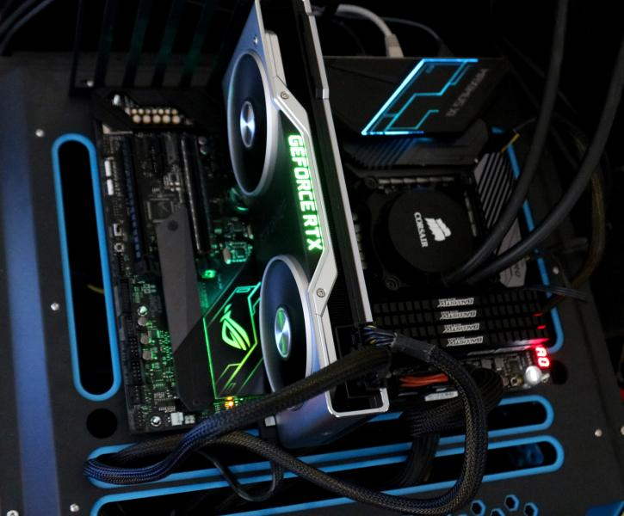

مقدمه بررسی مادربرد ایسوس مدل ROG MAXIMUS XI HERO

همیشه همراه با نام Hero در محصولات ایسوس همراه با قابلیت‌های خاص و طراحی چشم نواز بوده است. مادربرد ایسوس مدل ROG MAXIMUS XI HERO نیز از این رو دارای طراحی و قابلیت‌های خاصی است که در ادامه به آن خواهیم پرداخت. این مادربرد شاید بهترین انتخاب مادربورد در پلتفرم z370/z390 باشد، قابلیت‌هایی همچون درگاه اترنت گیگابایت و اتصال 2 SSD M2 بسیار کار آمد است.

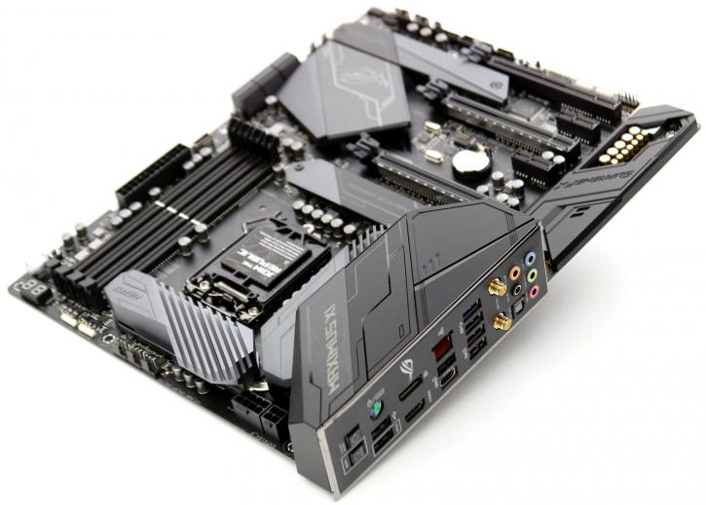

حال بیایید تا نگاهی به این مادربرد پلتفرم Coffee Lake بیاندازیم. برای بررسی مادربرد ایسوس مدل ROG MAXIMUS XI HERO ما آن را مجهز به سریع‌ترین پردازنده ممکن کردیم ( Core i9 9900k) با یک نگاه ساده به مادربرد ایسوس مدل ROG MAXIMUS XI HERO می‌توان اثر انگشت‌های سری ROG را در همه جای آن مشاهده کرد، این مادربرد به اخرین تکنولوژی و قابلیت‌های روز مجهز شده است

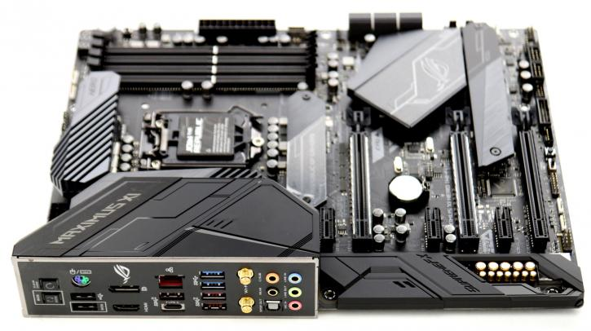این مادربورد در اندازه استاندارد ATX (30.5 x 24.4cm) ساخته شده است در وبسایت رسمی ایسوس مادربرد مدل ROG MAXIMUS XI HERO در سری محصولات ROG قرار گرفته است، این موضوع نشانگر این است که این مادربورد از محصولات High-End ایسوس است.

تعداد اسلات های مموری این مادربرد 4 عدد و فرکانس پشتیبانی شده در حالت اورکلاک به 4400MHz خواهد رسید. یکی دیگر از قابلیت‌های این مادربورد پشتیبانی از قابلیت اتصال دو کارت گرافیک به صورت CrossFireX و SLI است. در زمینه درگاه  توسعه نیز بسیار قابلیت انعطاف پذیری بالایی دارد که در ادامه به بررسی آنها خواهیم پرداخت، قابلیت‌های ذخیره سازی نیز در این مادربورد می‌توانند هر کاربری را راضی نگه دارند قابلیت اتصال 2 حافظه SSD نوع M2 و وجود 6 درگاه SATA  با پهنای باند 6Gbps از دیگر قابلیت‌های این مادربرد هستند.

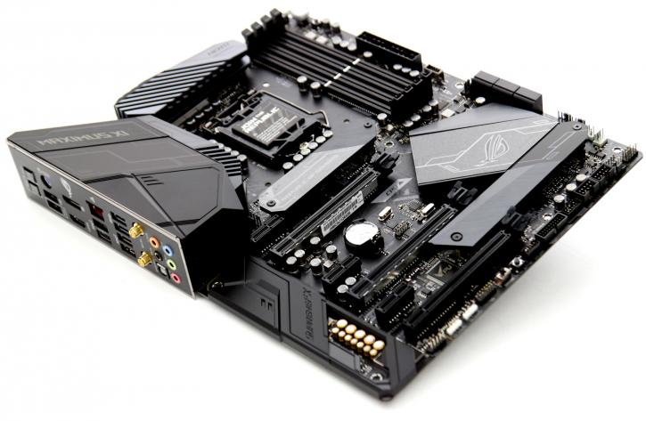این مادربورد از چیپست Supreme FX S1220 برای تولید صدا استفاده می‌کند و در کنار آن نیز درگاه‌های USB قرار دارد که شامل  2 عدد 3.1 Gen1، 4 عدد 3.1 Gen2 می‌شوند. پلتفرم Z390 می‌تواند به راحتی قابلیت‌های بسیاری را در خود جای دهد. ایسوس نیز از این قابلیت‌ها آگاه است و قابلیت‌های بسیاری را درون مادربرد ایسوس مدل ROG MAXIMUS XI HERO جای داده است که می‌تواند برای مدت زمان بسیاری شما را مشغول نگه دارد. سری Hero اینباره دستخوش تغییرات بسیار زیاده از نظر طراحی شده است. اینبار این مادربرد به قابلیت AURA LED RGB ایسوس مجهز شده است که می‌تواند جلوه‌های زیبایی را با قابلیت تغییر در اختیار کاربر خود قرار دهد.

پنل I/O در پشت مادربورد از درگاه‌های 3.1/3.0/2.0 رو نمایی می‌کند، همچنین چیپست های صوتی و خازن‌های مخصوص صدای تولید شده و پردازش شده را از نویز خالی و آن را در مقابل اسیب های احتمالی مقاوم می‌سازد. چیپست های صوتی این مادربرد به طور کامل ساخته شده توسط کمپانی Realtek است که ایسوس نام ROG SupremeFX  8 کاناله را بر روی آن گذاشته است. همچنین درگاه‌های اترنت 10/100/1000 گیگابایت نیز در پشت مادربرد قرار گرفته اند.

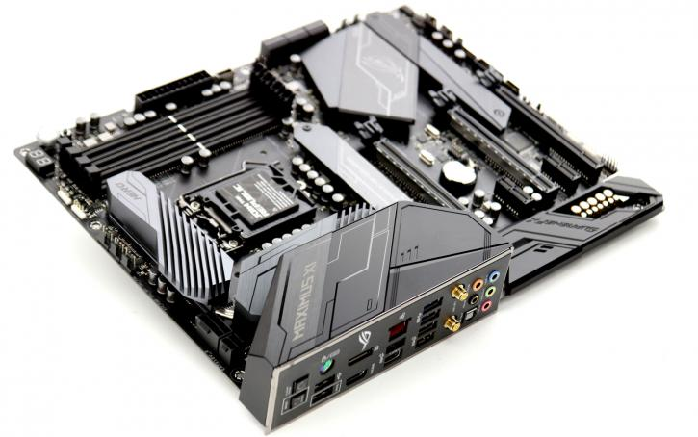

به همراه این مادربورد درون جعبه متعلقاتی شامل: دستورالعمل، درایور بر روی CD، کابل‌های SATA ، محافظ I/O و در صورت خرید نسخه WIFI کانکتور 2×2 AC قرار دارد. این مادربورد دارای 3 درگاه توسعه است که می‌تواند به صورت‌های مختلفی استفاده شود.  یک طرفه x16/x0/x4 دو طرفه x8/x8/x0 و سه طرفه x8/x8/x4. همانطور که می‌بینید این موضوع به این مادربورد این امکان را می‌دهد تا دو کارت گرافیک همزمان را پشتیبانی و از آنها استفاده کند. این مادربورد همچنین با دو کانکتور 8 پین و 6 پین اضافه ارائه می‌شود همچنین در زمینه مموری و کارت حافظه شما قابلیت اتصال 4 ماژول را خواهید داشت که به به وسیله قابلیت اورکلاک می‌توانید فرکانس آنهارا تا 4400MHz افزایش دهید.

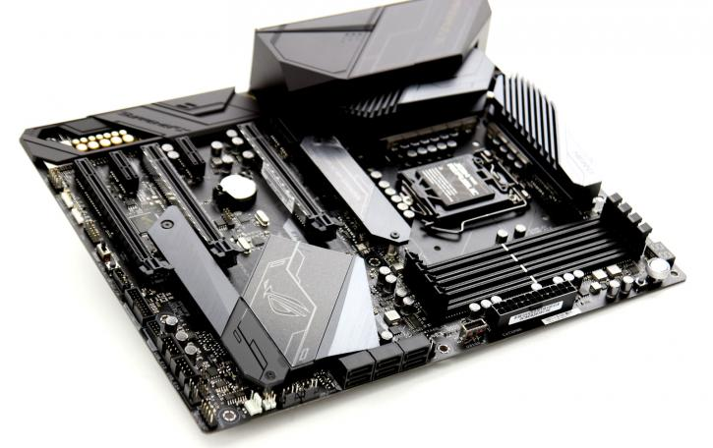

مادربرد ایسوس مدل ROG MAXIMUS XI HERO توانایی پشتیبانی از 6 درگاه SATA را با پهنای باند 6 Gb/s دارد. در کنار آن دو درگاه برای اتصال ماژول‌های M2 قرار دارد که از کانال x4 PCIe استفاده می‌کنند که در نتیجه قابلیت انتقال 32GB/s را پیدا خواهند کرد. در مادربورد پورت های 3.1 به اندازه کافی وجود دارند که با استفاده از درگاه‌های نسل دوم آن می‌توانید سرعت انتقال داده USB خود را به 10Gb/s برسانید.

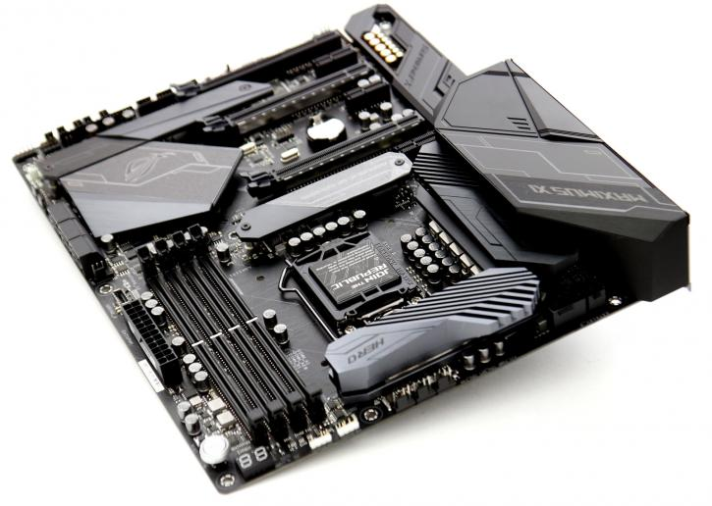

در نمای زیر نیز می‌توانید چهار درگاه DIMM را مشاهده کنید که کاربر م یتواند به راحتی با نصب چهار ماژول رم و استفاده از قابلیت اورکلاک سرعت آنها را به 4400MHz برساند. پیشنهاد ما برای این مادربورد استفاده از یک رم با حداقل سرعت 2667MHz است. قابلیت اورکلاک رم یا XMP در بسیاری از شرکت‌های معروف سازنده پشتیبانی می‌شود.

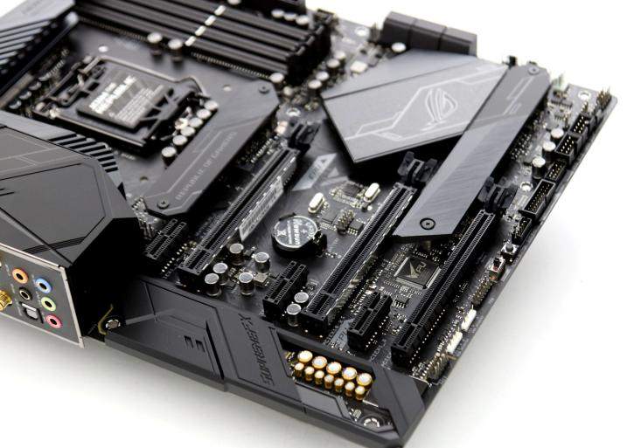

در زیر جلد این مادربورد نیز جدیدترین چیپست های کمپانی Realtek به نام ALC 1220 قرار دارند که تجربه ای بینظیر از نظر صوتی را برای شما به ارمغان خواهند آورد. همچنین در تصویر می‌توانید هیت سینک پسیو این مادربورد را مشاهده کنید که بسیار زیبا طراحی شده است به طوری که به صورت کامل VRM و اطراف آن را در بر گرفته است.

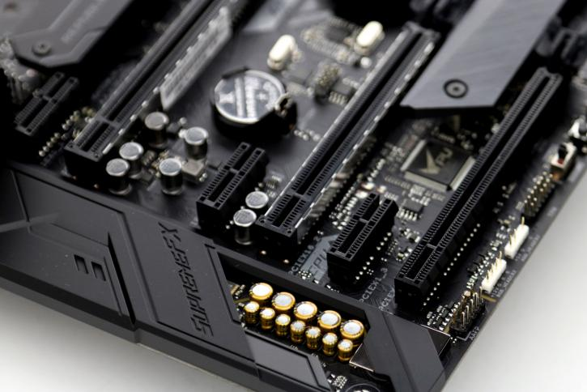

چیپ ست ها و خازن‌های آن دقیقا در کنار درگاه‌های توسعه فرار گرفته اند و می‌توان به راحتی آنها را مشاهده کرد از ظاهر آنها می‌توان تشخیص داد که این خازن‌ها از سری Nichcon هستند که جزو بهترین‌ها محسوب می‌شوند این خازن‌ها به همراه چیپست ALC 1220 به راحتی از پس هرگونه تقاضای صوتی از سوی کاربر برخواهند آمد.

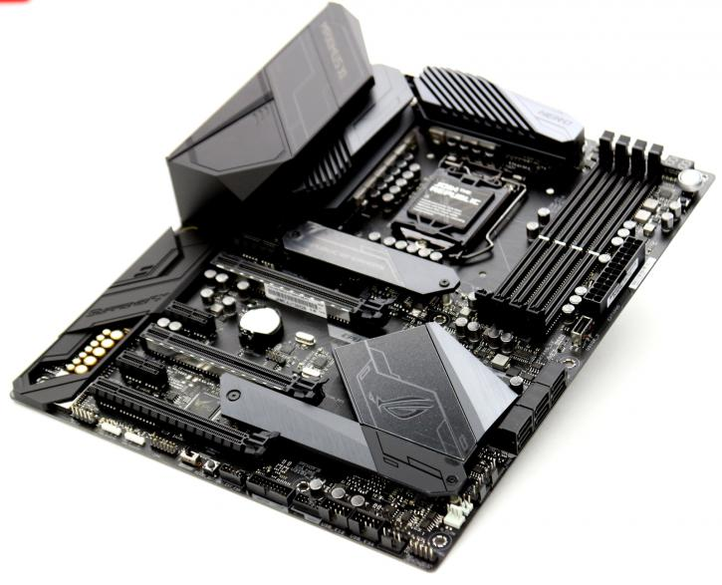

طراحی چیپست به طور خاصی چشم نواز است، همانطور که مشاهده می‌کنید قسمت فلزی آن در میان دو درگاه توسعه x16 قرار گرفته است و به گونه ای زیبایی خاصی به آنها بخشیده است، سود آوری این قطعه در زمان اتصال کارت گرافیک‌های سنگین قطعا بی تاثیر نخواهد بود

نورپردازی مادربرد ایسوس مدل ROG MAXIMUS XI HERO

خوب با اتصال قطعات ما بر روی برد نگاهی به زیبایی سیستم RGB آن بیاندازیم.

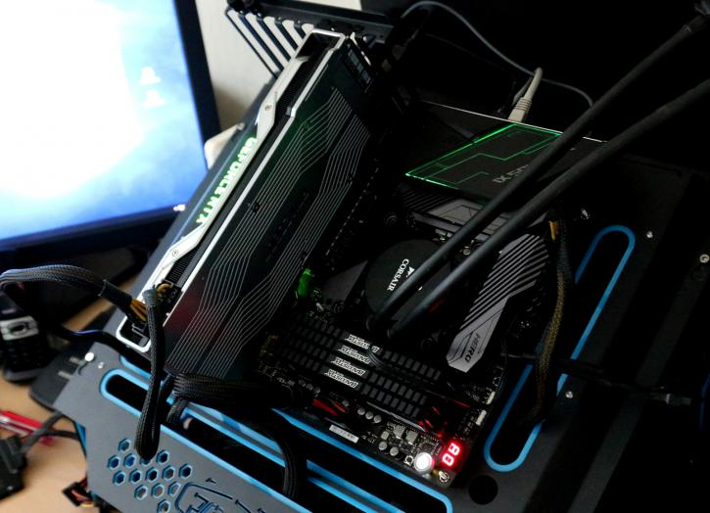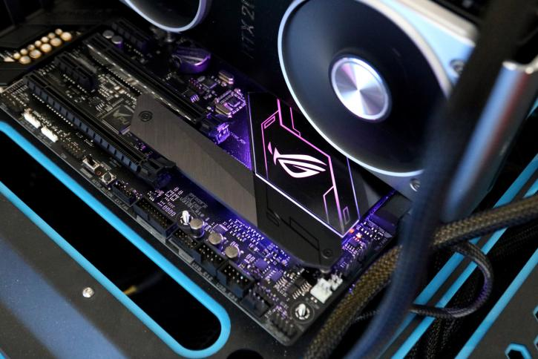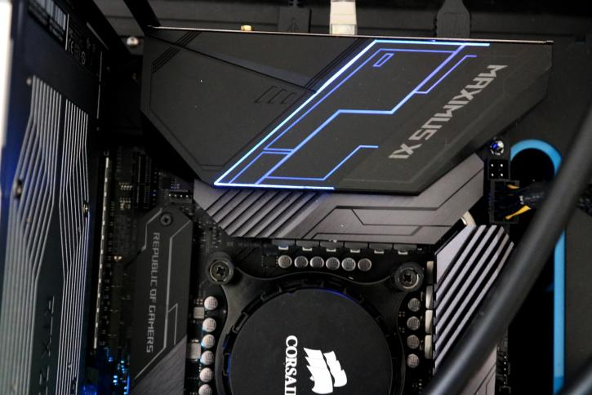

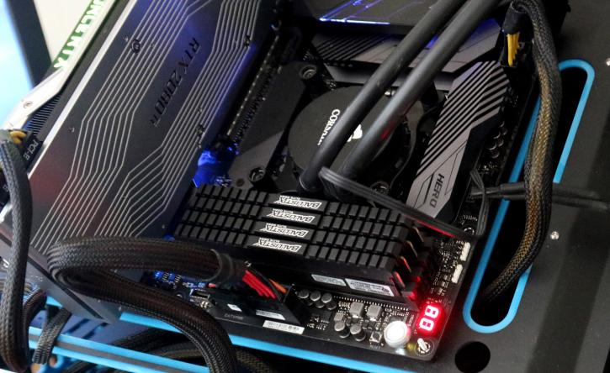

بنچمارک مادربرد ایسوس مدل ROG MAXIMUS XI HERO

برای انجام تست ما از پردازنده intel Core i9 9900k استفاده کردیم در کنار آن دو ماژول 16GB  با فرکانس 4300 در حالت بوست قرار دارند، برای کارت گرافیک نیز از یک کارت 2080 TI بهره گرفتیم. همچنین لازم به ذکر است میزان مصرف این سیستم در حالت IDLE حدود 60 وات بود، البته این میزان بسته به نوع قطعات شما خواهد داشت. استفاده از درگاه‌های بیشتر ساتا، داک های صدا، و بسیاری از قطعات دیگر مصرف انرژی سیستم شما را تحت تاثیر قرار خواهند داد.

سیستم ما توانست در زمان بنچمارک گیری بازی Shadow of the Tomb Raider در حالت FULL HD با اخرین تنظیمات گرافیکی به عدد 145 فریم در ثانیه برسد، در رزولوشن Quad HD 2560×1440 این عدد به 105 رسید که بسیار مطلوب است.

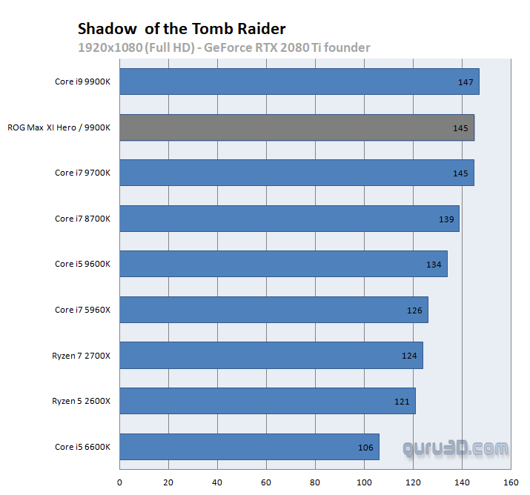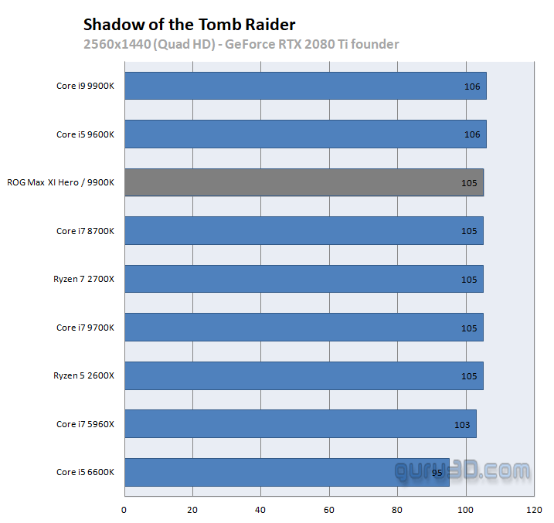

برای تست دوم بازی Far Cry 5 را انتخاب کردیم  در رزولوشن Full HD 1920×180 فریم ریت ما به صورت میانگین بر روی 155 و در رزولوشن 2560×1440 نیز این عدد به 133 رسید

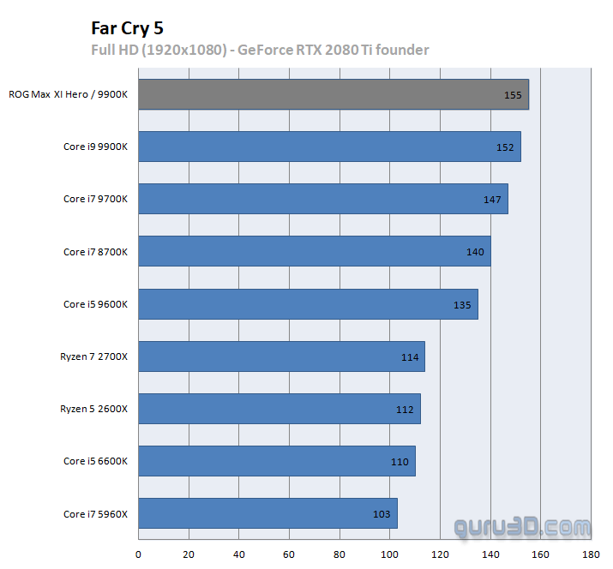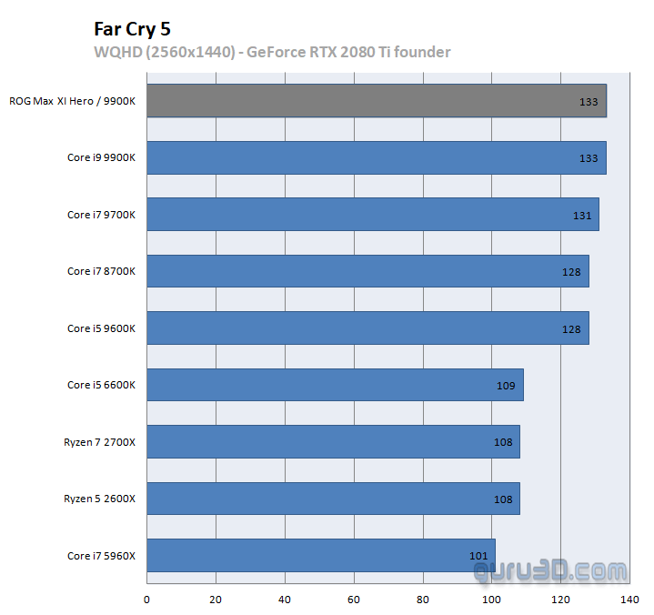

سخن پایانی بررسی مادربرد ایسوس مدل ROG MAXIMUS XI HERO

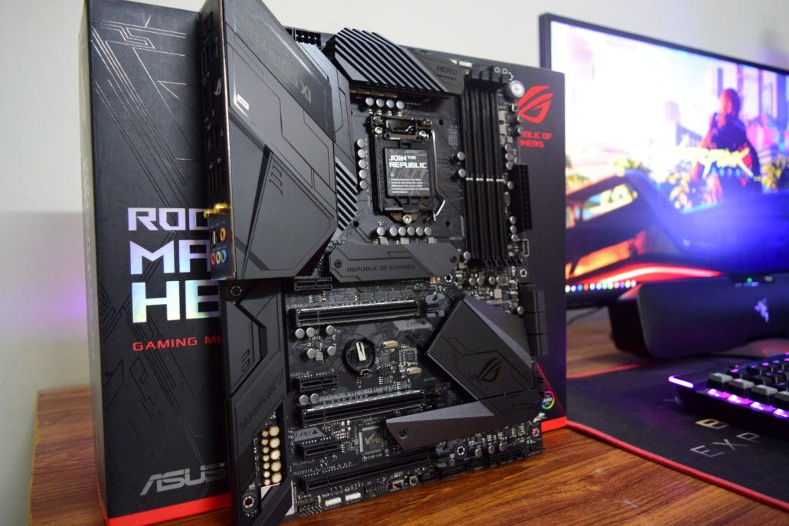

ایسوس بار دیگر نشان داد که توانایی بالایی در ساخت قطعات کامپیوتر دارد. استفاده از پلتفورم z370/390 دست این شرکت را برای ایجاد تغییرات بسیار باز گذاشت و نتیجه این کار مادربرد ایسوس مدل ROG MAXIMUS XI HERO بود. با استفاده از این  مادربورد به راحتی می‌توانید از اخرین قطعات با حداکثر قابلیت آنها بهره ببرید، وجود قابلیت‌های اورکلاک راحت در بایوس، قابلیت اتصال دو کارت گرافیک، پشتیبانی از رم با فرکانس 4300MHz و البته زیبایی این مادربورد را به یک برگ برنده در مقابل دیگر شرکت‌های معروف تبدیل کرده است. استفاده از این مادربورد بسیار لذت بخش و قسمت بایوس آن به راحتی قابلیت دسترسی و تغییر بود. از طراحی جدید VRM و هیتسینگ مادربورد بسیار راضی بودیم، این طراحی و تغییرات چهره زیبایی را به مادربورد داده است. استفاده از درگاه‌های اترنت با کیفیت و چیپست صوتی عالی همراه با خازن‌های بسیار باکیفیت نیاز کاربر را از  استفاده از قطعات جانبی همچون داک های صدا و درگاه اترنت خارجی بی نیاز خواهد کرد.

نورپردازی RGB این مادربورد بسیار عالی و به نظر ما بسیار زیباتر از رقیبان خود است. وجود چندین درگاه توسعه، پین‌های انتقال برق اضافه، و پهنای باند 5GHz آن برای پردازنده می‌تواند در سیستم‌هایی با مشخصات بالا بسیار کارآمد باشد. این مادربورد یک محصول خاص با قابلیت‌های خاص است که می‌تواند نیاز هرکاربری را در هر زمینه ای تامین نماید.